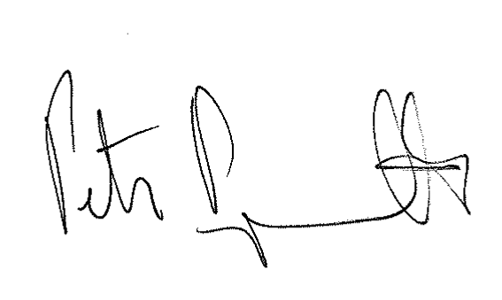Helmut Göschel
Bergweg 12
03.11.2017/ THS
Tel.: 069/ 6788-416
Fax: 069/ 6788-6416
Email: thomas.schlierbach@dfb.de
08428 Langenbernsdorf

Auszeichnung als DFB-Ehrenamtspreisträger

Sehr geehrter Herr Göschel,
auf Grund Ihres besonderen ehrenamtlichen Engagements sind Sie für den DFB-
Ehrenamtspreis 2017 vorgeschlagen und durch Ihren Fußballkreis als Preisträger ausgewählt
worden.

Hierzu gratuliere ich Ihnen sehr herzlich!

Die Förderung von ehrenamtlichen Engagement in den Amateurfußballvereinen ist mir, als
zuständigem DFB-Vizepräsidenten sowie allen weiteren Mitgliedern des DFB-Präsidiums ein
besonderes Anliegen. Bereits seit 1997 ist die Pflege und Förderung des Ehrenamts offizielle
Satzungsaufgabe des Deutschen Fußball-Bundes und seit diesem Zeitpunkt wird das Thema
durch die Aktion Ehrenamt in unseren Gremien behandelt. Neben vielen weiteren Aspekten,
ist die Anerkennung der Leistung herausragender ehrenamtlicher Vereinsmitarbeiter für uns
stets ein besonderes Bedürfnis und eine besondere Freude.

Nach unserem 20-jährigen Jubiläum im vergangenen Jahr wird der DFB-Ehrenamtspreis in
diesem Jahr bereits zum 21. Mal vergeben. Er stellt aber nur eine der vielen Maßnahmen dar,
mit denen wir die ehrenamtlichen Vereinsmitarbeiterinnen und Vereinsmitarbeiter in ihrem
Engagement unterstützen und fördern möchten.

Die Auszeichnung mit dem DFB-Ehrenamtspreis 2017 erfolgt durch Ihren Landesverband,
der Sie in Kürze zu einem „Dankeschön-Wochenende“ einladen wird. Ohne unseren
Verbänden vorzugreifen, können wir doch verraten, dass Sie hierbei ein attraktives
Programm rund um den Fußball erwarten wird.

Ich freue mich, Sie als Preisträger beglückwünschen zu dürfen und hoffe, dass Sie dem
Fußball auch in Zukunft so engagiert verbunden bleiben. Denn der Schlüssel zum Spiel ist
die Mitarbeit im Verein.

Bei Rückfragen stehen Ihnen die Kolleg/innen der DFB-Abteilung Qualifizierung gerne zur
Verfügung. Ihre Ansprechpartnerin ist Frau Afroditi Konstantinou (Tel.: 069 / 6788-335,
Mail: afroditi.konstantinou@dfb.de).

Mit freundlichen Grüßen

Deutscher Fußball-Bund

Peter Frymuth, DFB-Vizepräsident

